**Rafael Amorim (98197), Ricardo Antunes (98275), Diogo Silva (104341), Marco Almeida (103440)**

Versão deste relatório: **2022-05-10**, v1.0

RELATÓRIO – *Elaboration*

Análise

Conteúdos

Análise 1

1. Introdução 1

1.1. Sumário executivo 2

1.2. Controlo de versões 2

1.3. Estratégia de determinação dos requisitos 2

1.4. Referências e recursos suplementares 2

2. Reengenharia dos processos de trabalho 3

2.1. Novos processos de trabalho 3

2.1.1. Processo de aquisição de um produto 3

2.1.2. Processo de contrato do fornecedor e utilização do site 4

2.2. Tecnologias potenciadoras e ambiente de utilização 4

3. Modelo do domínio 5

3.1. Mapa de conceitos do domínio 5

3.2. Ciclo de vida 6

4. Casos de utilização 6

4.1. Atores 6

4.2. Casos de utilização – visão geral 7

4.2.1. CaU 1 Adesão à aplicação 8

4.2.2. CaU 2 Login 8

4.2.3. CaU 3 Criar um perfil para o animal 9

4.2.4. CaU 4 Histórico 9

4.2.5. CaU 5 Pesquisa (produtos e serviços) 10

4.2.6. CaU 6 Comprar produtos 10

4.2.7. CaU 7 Agendar uma consulta 11

4.2.8. CaU 8 Ver as próximas consultas 12

4.2.9. CaU 9 Acompanhar o estado da encomenda 13

4.2.10. CaU 10 Emergências 13

4.3. Relação dos conceitos com os casos de utilização 14

5. Aspetos transversais 14

5.1. Regras do negócio 15

5.2. Requisitos não funcionais 15

6. Protótipo das interações 15

# Introdução

## Sumário executivo

Este relatório apresenta os resultados da 2ª iteração (fase de *Elaboration*, adaptada do método OpenUP), em que se desenvolvemos a análise funcional do produto a desenvolver.

O conceito do produto, caraterizado no relatório referente à Visão, serviu como ponto de partida para o trabalho de análise aqui apresentado.

Os novos processos de trabalho incidem sobre a utilização de aplicações mobile para comprar serviços e produtos mais facilmente que tradicionalmente não são obtidos desta forma.

## Controlo de versões

|  |  |  |
| --- | --- | --- |
| Quando? | Responsável | Alterações significativas |
| 18/05 | Marco Almeida  Ricardo Antunes  Diogo Silva | Versão Inicial. |
| 25/05 | Ricardo Antunes  Rafael Amorim  Marco Almeida  Diogo Silva | Diagramas;  Classes. |
| 26/05 | Rafael Amorim  Marco Almeida  Diogo Silva  Ricardo Antunes | Protótipo das interações;  Capítulo de Introdução;  Diagramas de Atividade;  Casos de utilização e requisitos não funcionais. |
| 27/05 | Rafael Amorim  Marco Almeida  Ricardo Antunes  Diogo Silva | Diagrama de Casos de Utilização;  Diagrama de Classes;  Ciclo de vida, CaU;  Mapa de conceitos de domínio. |
| 28/05 | Ricardo Antunes  Diogo Silva  Rafael Amorim  Marco Almeida | Regras do negócio;  Revisão de erros no projeto. |

## Estratégia de determinação dos requisitos

A recolha da informação usada para realizar esta fase do projeto teve por base:

* Pesquisa e análise de aplicações relacionadas com o projeto.
* De forma a melhorar a app tomamos atenção aos comentários e reportagem de erros deixados por utilizadores.
* Deduzir soluções e prevenir potenciais futuros problemas.
* Simular a utilização do protótipo com cenários diversificados com o objetivo de encontrar funcionalidades necessárias não antecipadas na fase anterior.

## Referências e recursos suplementares

Foram consultados os slides da disciplina assim como várias aplicações já existentes semelhantes ao nosso serviço para tirar dúvidas. Foram também consultadas várias estatísticas para tomar decisões bem como técnicos especializados nas áreas e colegas.

* [10 Heurísticas de Usabilidade para o Design](https://aelaschool.com/experienciadousuario/10-heuristicas-nielsen/)
* [Realização dos diagramas](https://online.visual-paradigm.com/diagrams/tutorials/)

# Reengenharia dos processos de trabalho

## Novos processos de trabalho

### Processo de aquisição de um produto

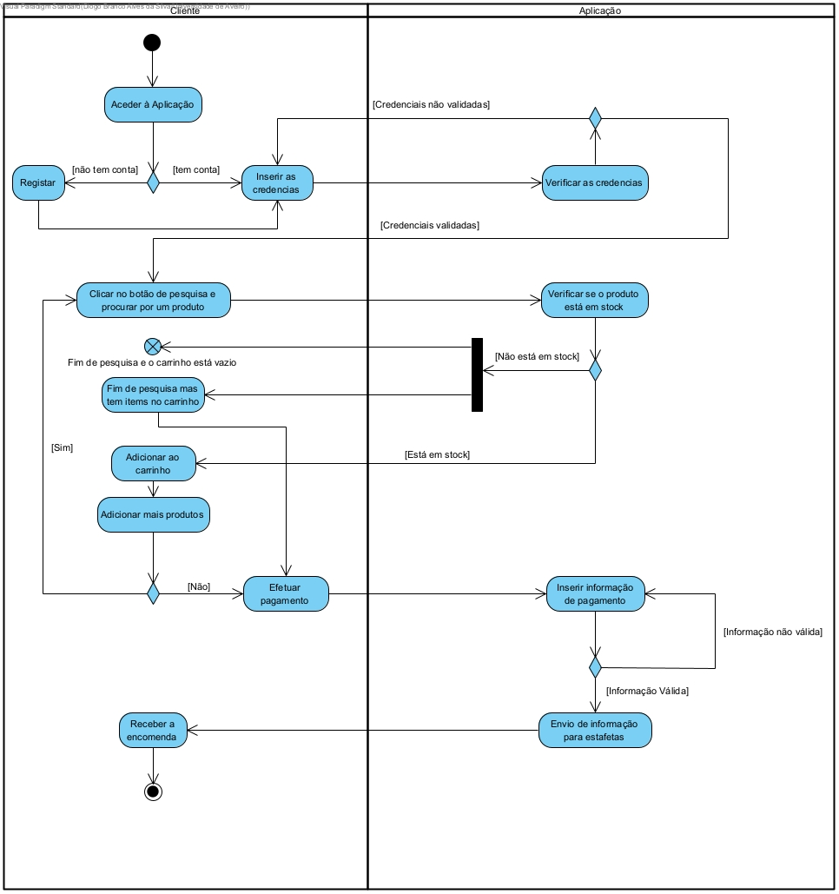

Este diagrama de atividades demonstra o processo de uma compra de um ou vários produtos na aplicação móvel.

A operação começa com o acesso à aplicação nesta fase o utilizador deve inserir os dados da sua conta ou no caso de não ter conta, criar uma nova. Após a verificação das suas credencias o Utilizador clica no botão que diz “Pesquisa” para procurar um produto, aqui será visto pela aplicação se o produto procurado se encontra em stock. No caso de se encontrar, será adicionado ao carrinho do cliente.

Após adicionar todos os seus produtos o utilizador deve proceder ao pagamento dos mesmos, inserindo as informações de pagamento que serão validadas. Ao receber a confirmação de pagamento a aplicação envia notificações aos estafetas para irem buscar os produtos. Após o utilizador receber a encomenda o processo de aquisição de um produto acaba.

### Processo de contrato do fornecedor e utilização do site

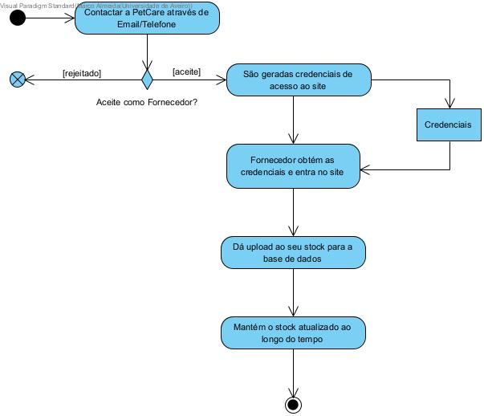

Este caso demonstra o processo de contrato do fornecedor pelo nosso serviço e a utilização do site e base de dados pelo mesmo.

Numa fase inicial, o fornecedor contacta-nos através de telefone ou correio eletrónico, de seguida verifica-se se o produto/serviço oferecido se enquadra no nosso âmbito e são depois efetuados testes de qualidade. O fornecedor é posteriormente notificado do resultado da candidatura.

Verificando uma resposta positiva, são geradas e enviadas credenciais de acesso ao site para o fornecedor em específico. Assim que este entre no site, pode dar *upload* do seu *stock* ou estado de serviço.

Por fim, é esperado do fornecedor que atualize os seus dados no decorrer da nossa parceria.

## Tecnologias potenciadoras e ambiente de utilização

**Aplicação mobile**

Plataforma digital pela qual o cliente pode subscrever a um serviço regular e automático de comida entregue ao domicílio; adquirir medicamentos para o seu animal de estimação; planear consultas médicas com um veterinário de sua escolha; em caso de emergência, ter acesso a uma lista de veterinários mais perto de si, ou a própria deslocação do veterinário ao domicílio para assistir na ocorrência.

**Website para fornecedores**

Para que seja possível a comunicação contínua entre a aplicação e os fornecedores (e.g. atualização de stock num dado produto), é necessária uma plataforma para tratar dessa funcionalidade e manter uma base de dados. O site também integra um serviço de suporte de chat em tempo real caso seja necessário para algum fornecedor.

**Pagamentos seguros**

Através de sistemas de pagamentos desmaterializados é permitido ao cliente efetuar o pagamento dos artigos que pretende comprar de forma digital e segura no conforto de sua casa, sem a necessidade de utilizar dinheiro físico.

# Modelo do domínio

## Mapa de conceitos do domínio

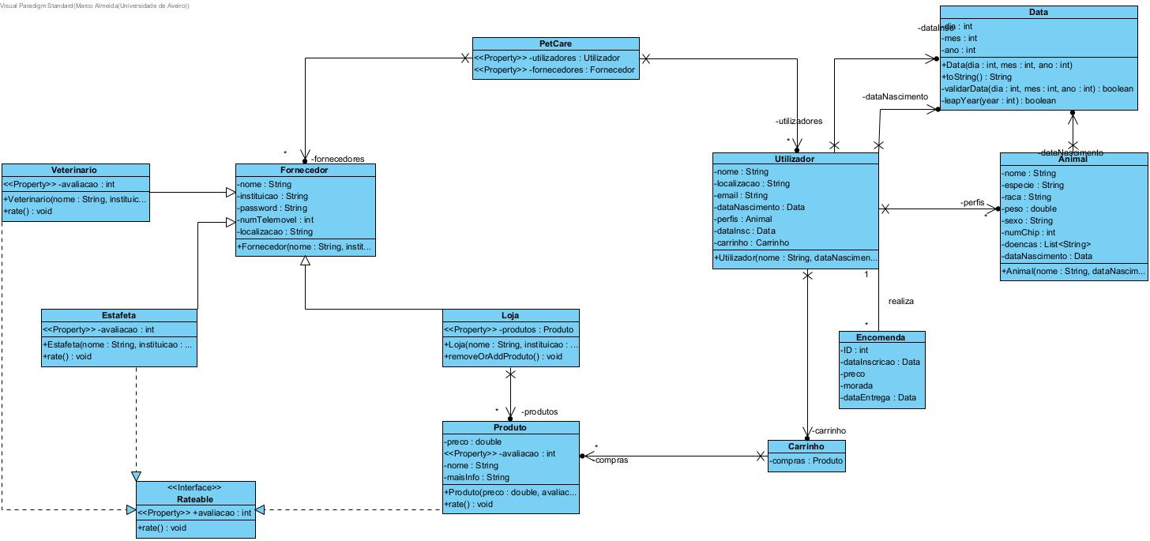

Diagrama 3: Modelo do domínio.

|  |  |
| --- | --- |
| Conceito do domínio | Descrição |
| PetCare | Entidade que representa a plataforma digital que dá suporte ao sistema de venda de produtos e serviços para animais e que contém todas as informações para o correto funcionamento da plataforma |
| Utilizador | Contém as informações relativas ao utilizador. |
| Fornecedor | Contém as informações relativas ao utilizador com 3 variações: veterinário, estafeta e loja, sendo que o estafeta e veterinário podem ser avaliados. |
| Produto | Contém as informações relativas a um único produto. |
| Carrinho | Contém uma lista de produtos. |
| Encomenda | O utilizador pode realizar uma encomenda a partir do que se encontra no carrinho ou utilizando a função de comprar sem adicionar ao carrinho. |
| Animal | Contém informação relativa a um perfil de animal doméstico. O mesmo é adicionado à lista de perfis de animais do utilizador. |

Tabela 4: Descrição dos conceitos do domínio.

## Ciclo de vida

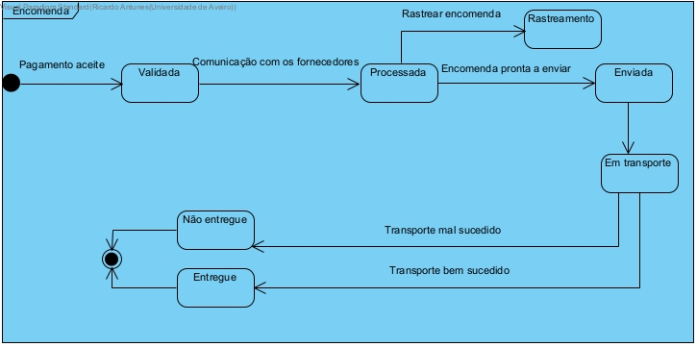

O diagrama apresenta os vários estados do objeto do tipo encomenda. Este objeto é criado quando o utilizador realiza uma compra na aplicação e é efetuado o pagamento.

Após o pagamento ter sido aceite, a encomenda é **‘validada’.** Neste estado, vai haver uma comunicação com os fornecedores, sendo a encomenda ‘**processada’.** A partir deste estado, a encomenda vai ser **‘enviada’** e é possível fazer o **‘rastreamento’** da mesma.

Quando ‘**em transporte’** há a possibilidade de o transporte ser malsucedido, sendo o objeto **‘não entregue’,** e de ser bem-sucedido, sendo **‘entregue’**.

# Casos de utilização

## Atores

| Ator | Papel no sistema |
| --- | --- |
| Cliente | Usufruir dos serviços oferecidos pela aplicação. Por ex. Selecionar o veterinário que seja o mais vantajoso. |
| Sistema de pagamento | Sistema externo e que ajuda na realização da transferência de dinheiro entre contas monetárias. |
| Veterinários | Prestar serviços médicos. |
| Sistema de entregas | Sistema externo que vai realizar as entregas aos clientes. |
| Administradores | Donos da aplicação que gerem a informação passada entre os restantes atores e mantém contacto com esses. |

Tabela 2: Atores do sistema.

## Casos de utilização – visão geral

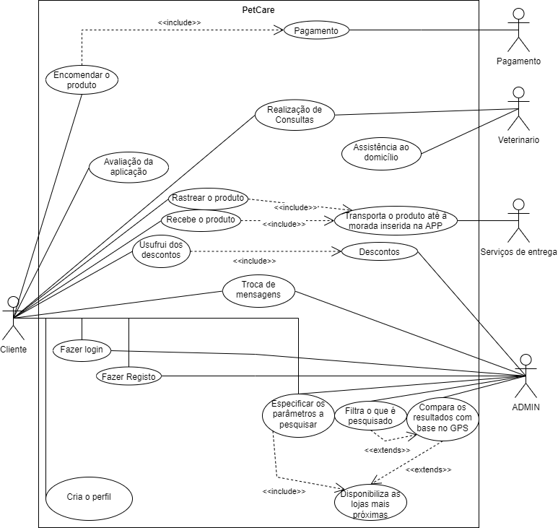

| Caso de utilização | Sinopse |
| --- | --- |
| Adesão à aplicação | O cliente faz o download da aplicação e após entrar no ecrã de login, clica na opção que diz “Registar nova conta” e insere o seu email, nome, morada e uma palavra-chave. |
| Login | O cliente insere o seu email e password, clicando de seguida no botão de login |
| Criar um perfil para o animal | A partir da página inicial o utilizador clica na opção “O meu animal” e de seguida na opção que diz “Novo animal”. O utilizador insere o nome, data de nascimento, espécie, raça, peso, sexo, número do chip e doenças do seu animal, podendo dar upload também a uma foto e por fim clica no botão “Adicionar” |
| Histórico | Para ver o Histórico de compras o utilizador apenas precisa de clicar no botão das definições. |
| Pesquisa (produtos e serviços) | O cliente pode procurar diretamente pelo produto ou serviço veterinário de maior interesse através de um botão de pesquisa que se encontra na barra inicial. Para além disto, o cliente tem ainda a hipótese de pesquisar produtos diretamente na opção ”Loja”. |
| Comprar produtos | O utilizador seleciona o(s) produto(s) pretendido(s) e procede para o pagamento. |
| Agendar uma consulta | O cliente encontra uma lista de veterinários através da app e entra em contacto com o veterinário para agendar uma consulta. |
| Ver as próximas consultas | O cliente pode visualizar as consultas que já estão marcadas. |
| Acompanhar o estado da encomenda | Após efetuar a compra de algum artigo na loja, o cliente pode visualizar o progresso e localização da sua encomenda até ser recebida. |
| Emergências | No caso de uma emergência o utilizador clica no botão “Emergências” do menu inicial, que irá redirecionar uma chamada com prioridade para a clínica veterinária mais próxima. |

Tabela 3: Lista de casos de utilização do sistema.

### CaU 1 Adesão à aplicação

|  |  |
| --- | --- |
| Id ou nome | Adesão à aplicação |
| Ator | Cliente |
| Descrição | O cliente cria uma conta à qual tem de preencher vários campos, como por exemplo, o seu email, uma password, entre outros, para puder aceder aos serviços oferecidos pela aplicação. |
| Trigger | Clicar no botão “Registar nova conta”. |
| Pré-condição | Ter um endereço de email. |
| Pós-condição | Criação de uma conta nova. |
| Fluxo normal | 1. **Aceder à app**   O cliente entra na aplicação   1. **Clicar no botão “Registar nova conta”** 2. **Preencher dados necessários**   O cliente deve preencher todos os campos (Nome, email, password, morada, código postal). |
| Exceções | **Passo 3**: Email associado a outra conta  **Passo 3**: Password fraca |

### CaU 2 Login

|  |  |
| --- | --- |
| Id ou nome | Login |
| Ator | Cliente |
| Descrição | O cliente abre a aplicação e realiza o login na sua conta. |
| Trigger | Abrir a aplicação. |
| Pré-condição | Possuir conta no sistema. |
| Pós-condição | Aceder aos serviços da aplicação. |
| Fluxo normal | 1. **Aceder à app**   O cliente entra na aplicação.   1. **Efetuar o login**   O cliente insere o email da conta e password. |
| Fluxo alternativo | **Passo 2**: Criar conta  No login, clicar no botão “criar nova conta”. De seguida, preencher todos os dados pedidos, sendo retornado à página inicial da aplicação. |
| Exceções | **Passo 2**: Email ou password incorretos. |

### CaU 3 Criar um perfil para o animal

|  |  |
| --- | --- |
| Id ou nome | Criar um perfil para o animal |
| Ator | Cliente |
| Descrição | O cliente abre a aplicação, efetua o login na sua conta e depois clica no botão “clique aqui” para registar o seu animal. |
| Trigger | Clicar no botão “clique aqui” na página inicial da aplicação. |
| Pré-condição | Possuir conta no sistema.  Ter animal |
| Pós-condição | Editar o perfil do animal.  Dar informação do animal aos veterinários, facilitando assim o seu trabalho. |
| Fluxo normal | 1. **Aceder à app**   O cliente entra na aplicação.   1. **Efetuar o login** 2. **Criar perfil de animal**   O cliente clica no botão “clique aqui” que o vai levar a uma página para inserir vários dados do seu animal, como por exemplo, espécie, raça, sexo, peso, etc. |
| Exceções | Passo 3: Inserir dados incorretos. |

### CaU 4 Histórico

|  |  |
| --- | --- |
| Id ou nome | Histórico |
| Ator | Cliente |
| Descrição | O cliente clica no botão “definições” e é redirecionado para o seu histórico de compras. |
| Trigger | Clicar no botão “definições” inserido na barra de ferramentas. |
| Pré-condição | Possuir conta no sistema. |
| Pós-condição | Ter conhecimento de compras já efetuadas pela parte do cliente. |
| Fluxo normal | 1. **Aceder à app**   O cliente entra na aplicação.   1. **Efetuar o login** 2. **Ver o histórico de compras**   O cliente clica no botão “definições”. De seguida é redirecionado para uma página, que contém todas as suas compras efetuadas. |

### CaU 5 Pesquisa (produtos e serviços)

|  |  |
| --- | --- |
| Id ou nome | Pesquisa de produtos ou serviços |
| Ator | Cliente |
| Descrição | O cliente usa a caixa de procura para procurar por veterinários ao seu redor e/ou para encontrar o(s) produto(s) que deseja. |
| Trigger | Clicar no botão pesquisa.  Ir à loja e clicar no botão de procurar produtos. |
| Pré-condição | Estar logado na sua conta. |
| Pós-condição | Página de resultados de pesquisa. |
| Fluxo normal | 1. **Aceder à app**   O cliente entra na aplicação.   1. **Efetuar o login**   Escrever o nome do produto ou veterinário na caixa de pesquisa  O cliente tem 2 métodos de pesquisa.  O 1º método é baseado na pesquisa de veterinários. Para isso, o cliente tem de clicar no botão “Pesquisar” e de seguida, escrever o nome da loja de veterinário que o cliente pretende na caixa de pesquisa.  O 2º método baseia-se na pesquisa de produtos da loja. Para isso, o cliente tem de ir à loja e inserir o nome de um produto na caixa de pesquisa. |
| Exceções | **Passo 3**: Sem resultados de pesquisa |

### CaU 6 Comprar produtos

|  |  |
| --- | --- |
| Id ou nome | Comprar um produto |
| Ator | Cliente |
| Descrição | O cliente tem a possibilidade de comprar apenas um produto ou então vários produtos, podendo adicioná-los ao seu carrinho. No carrinho, o cliente pode fazer a gestão dos produtos podendo adicionar ou eliminar itens.  De seguida procede para o pagamento. |
| Trigger | Adicionar produto ao carrinho. |
| Pré-condição | Estar logado.  Ter produtos no carrinho virtual |
| Pós-condição | Não ter produtos no carrinho.  Realizar pagamento.  Receber a encomenda. |
| Fluxo normal | 1. **Aceder à app**   O cliente entra na aplicação.   1. **Efetuar login** 2. **Adicionar ao carinho** 3. **Finalizar compra**   O cliente clica no botão “comprar agora” (se só pretender comprar um produto) ou clica no botão “proceder para o checkout” que está inserido no seu carrinho.  De seguida, é redirecionado para uma página onde tem de inserir os dados bancários de forma a realizar o pagamento.  Por fim, o cliente irá receber um email com o comprovativo de compra e o rastreamento de encomenda. |
| **Fluxo alternativo** | **Passo 4:** Retirar produtos  O cliente pode, antes de finalizar a compra, gerir os artigos, ou seja, eliminar os itens do seu carrinho que não pretenda comprar. |
| **Exceções** | **Passo 4:** Problemas no pagamento  Ocorrência de um erro durante o processo de pagamento (sem saldo no cartão, conta bancária bloqueada, dados do cartão incorretos, entre outros). |

### CaU 7 Agendar uma consulta

|  |  |
| --- | --- |
| Id ou nome | Agendar uma consulta |
| Ator | Cliente |
| Descrição | O cliente vai á opção das consultas onde vão lhe ser fornecidos vários veterinários e os respetivos números telefónicos. Este contacta o veterinário que pretende e marca uma consulta. |
| Trigger | Pesquisar por veterinários. |
| Pré-condição | Estar logado.  Procura de veterinários. |
| Pós-condição | Consulta marcada no veterinário. |
| Fluxo normal | 1. **Aceder à app**   O cliente entra na aplicação.   1. **Efetuar login** 2. **Ir a consultas**   O cliente clica no botão de consultas que está localizado na página inicial da app.   1. **Procurar veterinários**   Tem a opção de selecionar o tipo de consulta que pretende apresentando-lhe vários veterinários ao seu redor que efetuam esse serviço. Também é possível procurar pelo nome do veterinário.   1. **Fazer a marcação**   A aplicação apresenta os números de contacto dos veterinários que são exibidos ao cliente. Este pode ligar e fazer a marcação. |
| Fluxo alternativo | **Passo 4: Procurar veterinários pelo histórico**  É apresentado, na página das consultas, um histórico de consultas já realizadas pelo cliente.  Assim, este pode ir ver o nome do veterinário e o seu contacto. |
| **Exceções** | **Passo 4**: Pesquisa sem resultados  Não existem veterinários ao redor do cliente ou que realizam o serviço que o cliente pretende. Também podem não existir veterinários com o nome que o cliente introduziu. |

### CaU 8 Ver as próximas consultas

|  |  |
| --- | --- |
| *Id ou nome* | Ver as próximas consultas |
| *Ator* | *Cliente* |
| *Descrição* | *O cliente vai á opção das consultas onde é apresentado, no final da página, uma lista com as próximas consultas a serem realizadas pelo próprio.* |
| *Trigger* | *Ir a consultas.* |
| *Pré-condição* | *Estar logado.*  *Ter consultas marcadas numa data posterior à atual.* |
| *Pós-condição* | *Ter o conhecimento da data das consultas.* |
| *Fluxo normal* | 1. ***Aceder à app***   *O cliente entra na aplicação.*   1. ***Efetuar login*** 2. ***Ir a consultas***   *O cliente clica no botão “consultas” que está localizado na página inicial da app.*   1. ***Próximas consultas***   *O cliente seleciona a opção “próximas consultas” ao qual vai ser exibido as consultas marcadas numa data posterior à atual.* |
| **Exceções** | **Passo 4**: Sem consultas marcadas. |

### CaU 9 Acompanhar o estado da encomenda

|  |  |
| --- | --- |
| Id ou nome | Acompanhar o estado da encomenda |
| Ator | Cliente |
| Descrição | Após efetuar uma compra, o cliente pode visualizar o progresso da sua encomenda. |
| Trigger | Realizar o pagamento |
| Pré-condição | Estar logado na sua conta.  Efetuar alguma compra. |
| Pós-condição | Encomenda entregue. |
| Fluxo normal | 1. **Aceder à app**   O cliente entra na aplicação.   1. **Efetuar o login** 2. **Ir ao menu lateral** 3. **Rastrear encomenda** |
| **Exceções** | **Passo 4:** Não ter realizado nenhuma compra |

### CaU 10 Emergências

|  |  |
| --- | --- |
| Id ou nome | Emergências |
| Ator | Cliente |
| Descrição | O cliente seleciona emergências sendo iniciada uma chamada com o veterinário mais próximo. |
| Trigger | Clicar nas emergências |
| Pré-condição | Estar logado na sua conta. |
| Pós-condição | Veterinários prontos a receber o cliente. |
| Fluxo normal | 1. **Aceder à app**   O cliente entra na aplicação.   1. **Efetuar o login** 2. **Ir a emergências** 3. **Realizar a chamada**   A aplicação inicia uma chamada entre o cliente e o veterinário (mais próximo) de forma a tornar o processomais rápido.  Assim, quando o cliente chegar com o seu animal, o veterinário está pronto e sabe o que se passa com o animal. |
| **Exceções** | **Passo 4:** Veterinários próximos da localização do cliente estão fechados |

## Relação dos conceitos com os casos de utilização

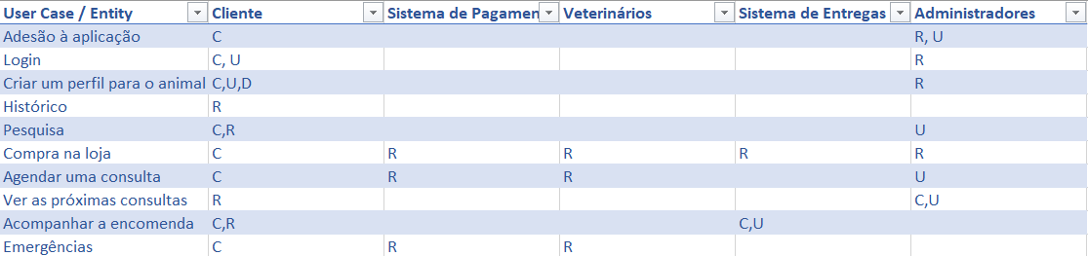

Tabela 2: Rastreamento Casos de utilização e operações sobre os principais conceitos do domínio (Create, Update, Delete, Retrieve/Read)

# Aspetos transversais

## Regras do negócio

|  |  |
| --- | --- |
| **Cancelamento de encomenda** | Caso a loja/clínica ainda não tenha aceitado o seu pedido, é possível efetuar o cancelamento de imediato. O valor do pedido não lhe será cobrado. No entanto, se o estabelecimento já aceitou o seu pedido, não será possível reembolsá-lo. Se desejar mesmo assim cancelar o seu pedido, pode entrar em contacto connosco. |
| **Avaliação** | Após a entrega do produto ou a realização do serviço, o cliente pode avaliar todas as entidades que participaram (ex: Veterinário e Estafeta). Esta avaliação pode ser vista por outros utilizadores para se informarem sobre a qualidade das entidades com quem vão contactar. |
| **Descontos** | À medida em que se realizam compras, são ganhos pontos que por sua vez podem ser usados para na realização de compras para obter descontos. |
| **Reembolso** | Caso a encomenda não chegue num estado apresentável, ou nem sequer chegue ao destino. Após a entrega do comprovativo de compra e de comunicar com os serviços de entrega, se a reclamação for feita dentro do prazo 10 dias de úteis após a prevista entrega o cliente tem direito a reembolso caso fique insatisfeito com o serviço. |

## Requisitos não funcionais

Requisitos de usabilidade

|  |  |  |
| --- | --- | --- |
| Refª | Requisito de interface e usabilidade | CaU relacionados |
| RInt.1 | Usar fontes e cores que facilitem a legibilidade da informação. O texto deve ser legível a 1m do ecrã. | Todos |
| Rint.2 | Aplicação com interface user-friendly. | Todos |
| Rint.3 | Sugestão de veterinários perto da localização do cliente | CaU. 7 e CaU.10 |
| Rint.4 | Apresentar sugestões com base em compras anteriores. | CaU. 5 |

Requisitos de desempenho

|  |  |  |
| --- | --- | --- |
| Refª | Requisito de desempenho | CaU relacionados |
| **RDes.1** | Garantir que todas as transações bancárias demoram menos de 1 minuto | CaU.6 |
| **RDes.2** | Tempo de pesquisa rápida e eficiente | CaU.4 |

Requisitos de segurança e integridade dos dados

|  |  |  |
| --- | --- | --- |
| Refª | Requisito de segurança, privacidade e integridade de dados | CaU relacionados |
| **Rseg.1** | Garantia segurança/ privacidade dos dados pessoais do utilizador | CaU.1 |
| **Rseg.2** | Garantia de transferências bancárias seguras. | Cau.6 |
| **Rseg.3** | Garantia de password segura (tais como, letras minúsculas e maiúsculas, números e caracteres especiais) | Cau.1 |

Requisitos de interface com sistemas externos e com ambientes de execução

|  |  |  |
| --- | --- | --- |
| Refª | Requisito de interface com sistemas externos e com ambientes de execução | CaU relacionados |
| **Rin.1** | Integração de um sistema seguro de pagamento eletrónico. | CaU.6 |

# Protótipo das interações

A explicação de apoio encontra-se acompanhada com o vídeo de forma oral.

[VideoRelatorioAS.mp4](https://uapt33090-my.sharepoint.com/:v:/g/personal/rafael_amorim_ua_pt/EXwRFSbBygRMuD8zS2Xke9IBZu5zG9SVooNIFDKKNKOfGg?e=7kZ2CX)

[Plataforma Figma onde pode testar o protótipo](https://www.figma.com/file/yME9dLoIPRBBAMXI68kzwW/Prot%C3%B3tipo?node-id=0%3A1)